SDK快速维护说明

一、兼容新蓝牙设备
在mod_bluetooth模块下找到BluetoothTransfer蓝牙连接管理器
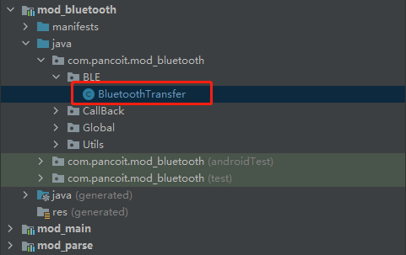
找到设备特征值兼容部分增加对应的可通知可写入ID即可
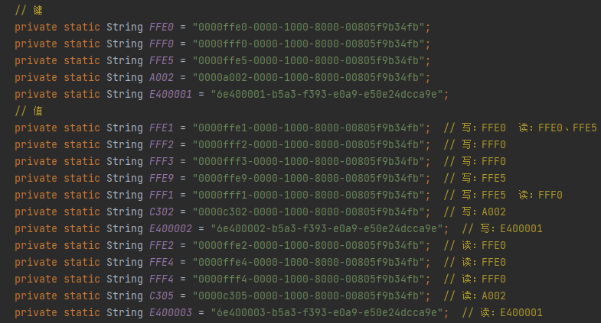

二、新增解析协议
在mod_parse模块下找到ProtocolParser协议解析类
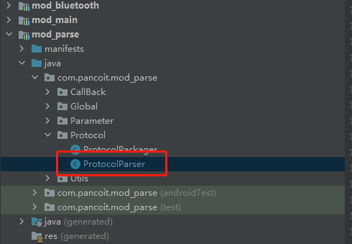
找到parseData(String intactData)方法增加对应指令判断并添加解析方法即可
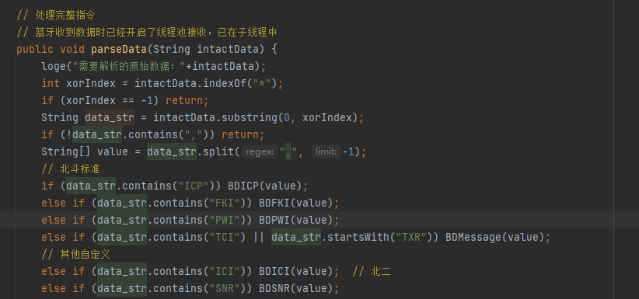

三、反馈参数变动
在mod_parse模块下找到Parameter文档，根据变动的参数找到对应的实体类修改即可
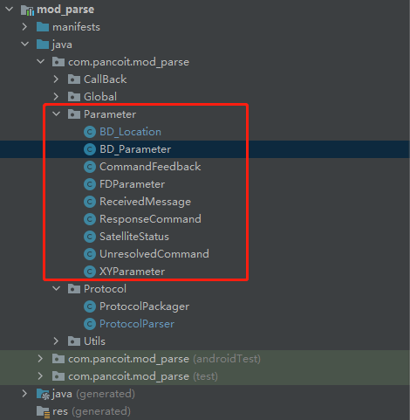

四、协议封装变动
在mod_parse模块下找到ProtocolPackager协议封装类，参考协议文档增加封装方法即可
